项目编号：0041-2018-2021
审核员现场审核记录一
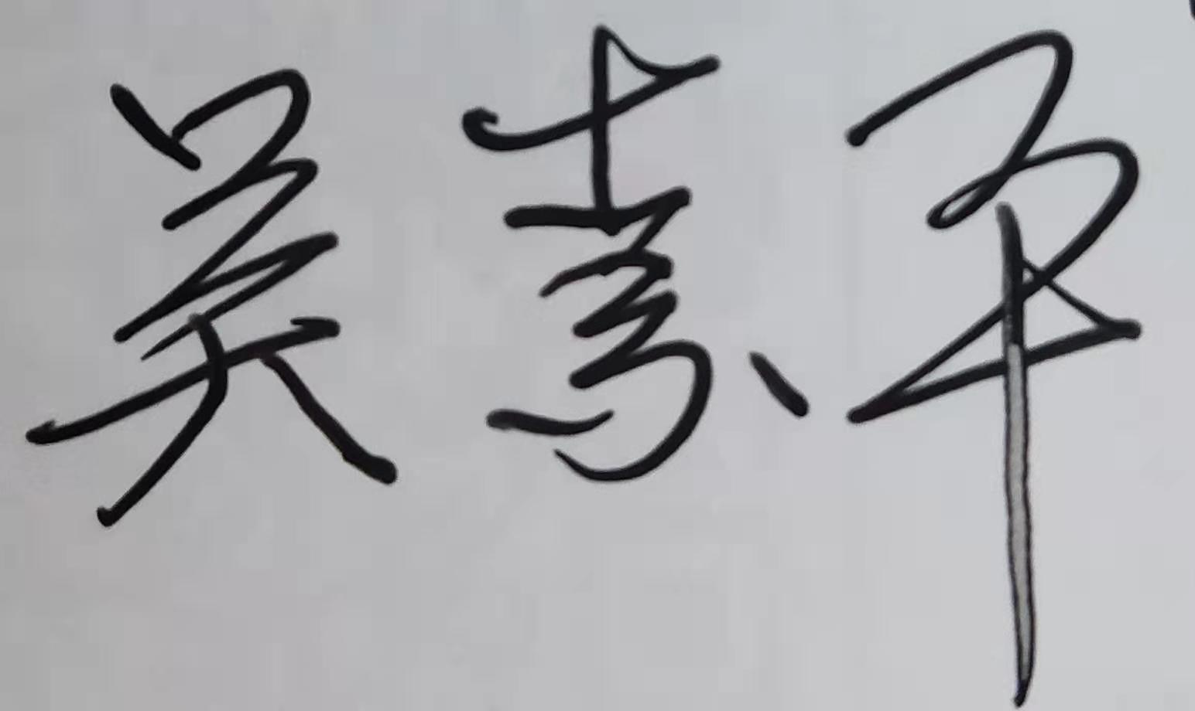
企业名称：江西美达文体器材有限公司
审核员： 吴素平 审核日期2021年07月10日
序号 | 审核内容  及抽样要求 | 对应的  标准  条款 | 审核记录  及说明 | 审核  部门 | 是否列入  不符合项
1 | 了解企业建立测量管理体系一年来的运行情况？企业的产品质量、测量设备和测量过程是否持续满足顾客的测量要求？  企业建立测量体系后取得了哪些成绩？  企业在产品质量、物料交接、能源、安全、现场管理等方面是否有顾客投诉、纠纷、处理等状况。  对投诉的处理情况：  产品有否增加？ | 5.2顾客为关注焦点 | 自去年去审以来的一年，企业的测量管理体系运行能持续满足标准要求，企业的产品质量、测量设备和测量过程能持续满足顾客的测量要求。  企业目前尚未接到客户在产品质量、物料交接、能源、安全、现场管理等方面的顾客投诉、纠纷。  产品无新增种类。 | 质检部 | 否
2 | 管理体系在实现获证客户目标和各管理体系的预期结果方面的有效性。 | 5.3质量目标 | 查MD/QR-A-2017《测量管理手册》规定了公司的测量管理体系管理方针及质量目标五项一致，已分解至各部门 ，有具体指标可测量，每半年统计一次，查MD/QR-07《计量目标统计表》2021年上半年已由质检部统计考核，均达标。 | 质检部 | 否
3 | 企业内审和管理评审情况？ | 8.2.3测量管理体系审核  5.4管理评审 | 企业每年进行一次内审，于2021年04月01日组织了公司测量体系内审工作，对公司五个部门及生产车间进行了全要素的审核，测量管理体系未开不符合项，但也发现了个别的细小的问题，已要求相关部门按时进行了整改，已关闭。 2021年04月16日进行了管理评审，会议由公司的测量管理体系管代杨国平主持并汇报了体系运行情况。会议肯定了公司测量管理体系的充分性、有效性和适宜性，形成了管理评审报告。 | 质检部  行政部 | 否
4 | 企业是否对计量确认过程和测量过程按照计划频次进行持续监视？ | 8.2.4测量管理体系的监视 | 企业对计量确认过程和测量过程按照计划频次进行了持续监视。检查对列入体系管理的高控测量过程按《测量过程控制规范》的要求进行监视，见附件木材含水率测量过程《测量过程监视统计记录表及控制图》。 | 质检部 | 否
5 | 企业对上年度不符合项纠正措施完成情况？ | 8.3不合格控制 | 上年对企业审核中发现的一个不符合项：  查生产车间一台空压机储气罐上用于安全防护的1.6级，0-1.6MPa出厂编号12336507压力表，由于受疫情的影响，已超过检定周期未溯源，不符合GB/T19022:2003标准7.3.2条款要求。  企业采取的纠正措施：提供了1.6级，0-1.6MPa出厂编号12336507压力表的校准证书，校准日期2021年05月12日，有效期至2021年11月11日，满足要求。  上年审核确定的一个次要不符合项，经审核组本次现场审核及确认，通过对纠正措施工作的实施、完成情况跟踪及有效性进行现场查验，确认采取措施有效。以上不符合项已整改完成，同意关闭。 | 质检部  生产部 | 否
6 | 企业如何实现测量管理体系持续改进？ | 8.4改进 | 企业通过内部审核、管理评审等方式识别监视、评价改进的机会，进行持续改进。在关键测量过程的核查方面，使用了统计技术。 | 质检部 | 否
7 | 强制检定 | 计量法制要求 | 抽查相关部门质量记录基本均能采用法定计量单位，企业强检计量器具共二件，用于安全防护的压力表，进行了管理，均在有效期内使用，企业的产品非定量包装产品。 | 质检部  行政部 | 否
8 | 公司对标志的使用，符合相关标准和规定。公司测量管理体系认证证书是否用于企业形象广告宣传：对企业产品招投标有哪些帮助？ | 认证证书标识的使用 | 公司对标志的使用，符合相关标准和规定。公司测量管理体系认证证书主要用于企业形象广告宣传以及用于公司产品招投标。 | 质检部行政部 | 否
9 | 组织机构及资质的变更情况 |  | 企业自去年年审以来，由于人员变动管理者代表由原来的副总经理熊玉均更换成现在的行政部部长杨国平，企业的组织机构及资质无变更。 | 质检部行政部 | 否

